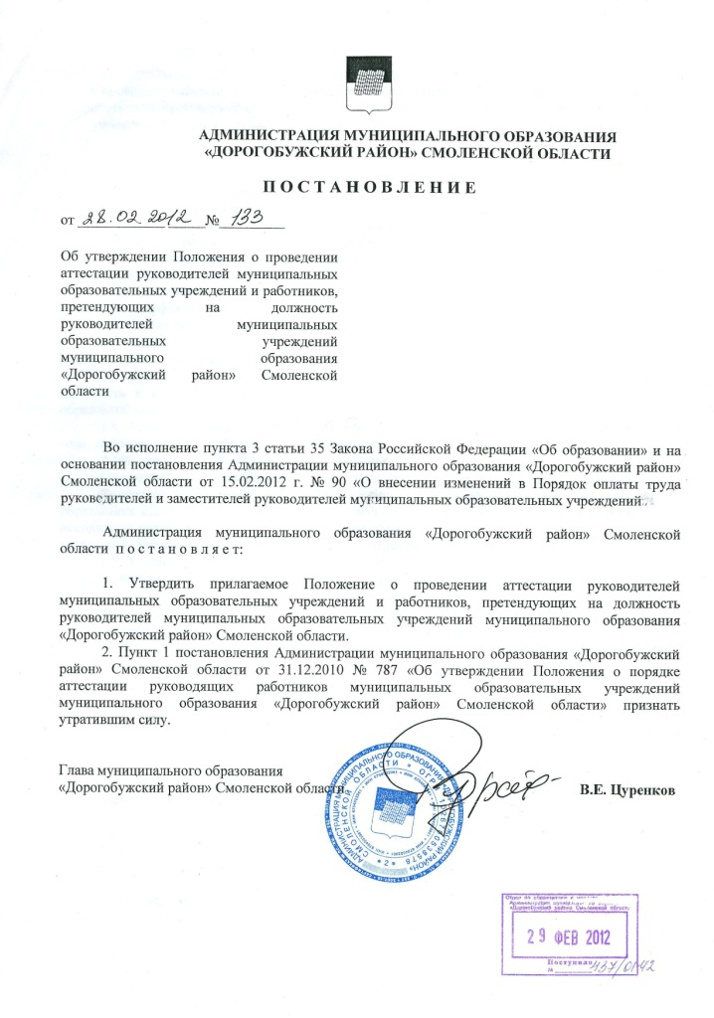
УТВЕРЖДЕНО
постановлением Администрации муниципального образования «Дорогобужский район» Смоленской области от 28.02.2012 г. № 133

Положение
о проведении аттестации руководителей муниципальных образовательных учреждений и работников, претендующих на должность руководителей муниципальных образовательных учреждений муниципального образования «Дорогобужский район» Смоленской области

(с изменениями от 05.12.2013 № 752, 10.06.2016 от №425, от 29.12.2016 №906)

I. Общие положения

1.1. Настоящее Положение определяет порядок проведения аттестации руководителей муниципальных образовательных учреждений и работников, претендующих на должность руководителей муниципальных образовательных учреждений (далее – учреждения) муниципального образования «Дорогобужский район» Смоленской области.
1.2. Целями аттестации руководителей учреждений являются:
- объективная оценка деятельности руководителей учреждений и определение их соответствия занимаемой должности;
- повышение эффективности работы учреждений;
- стимулирование профессионального роста руководителей учреждений.
Основными принципами аттестации являются коллегиальность, гласность, открытость, недопустимость дискриминации при проведении аттестации.
1.3. Руководители учреждений подлежат обязательной аттестации при назначении на должность и в процессе трудовой деятельности в должности руководителя муниципального образовательного учреждения.
1.4. Аттестация руководителей учреждений (далее – аттестация) проводится один раз в три года, за исключением случаев досрочной аттестации.
Аттестация может быть очередной и досрочной.
Очередная аттестация проводится в соответствии с заранее утвержденным графиком.
Досрочная аттестация может проводиться по инициативе Главы муниципального образования «Дорогобужский район» Смоленской области при неисполнении или ненадлежащем исполнении руководителями учреждений своих должностных обязанностей, но не ранее одного года со дня назначения на должность или дня проведения предыдущей аттестации.
1.5. Аттестации не подлежат руководители учреждений:
- работающие в занимаемой должности менее одного года;
- беременные женщины;
- женщины, находящиеся в отпуске по беременности и родам; руководители, находящиеся в отпуске по уходу за ребенком до достижения им возраста трех лет.
Аттестация указанных лиц возможна не ранее, чем через один год после выхода из отпуска.

II. Организация проведения аттестации

2.1. Для проведения аттестации руководителей учреждений и работников, претендующих на должность руководителей учреждений Администрация муниципального образования «Дорогобужский район» Смоленской области формирует аттестационную комиссию, утверждает график ее проведения. Комитет по образованию МО «Дорогобужский район» составляет списки руководителей, подлежащих аттестации, готовит документы для работы аттестационной комиссии.
2.2. Аттестационная комиссия состоит из председателя, заместителя председателя, секретаря и членов аттестационной комиссии.
В состав аттестационной комиссии в обязательном порядке включаются представители Комитета по образованию МО «Дорогобужский район» (далее - Комитет), Комитета по управлению имуществом Администрации муниципального образования «Дорогобужский район» Смоленской области, выборного профсоюзного органа; могут включаться руководители учреждений.
Председателем аттестационной комиссии является заместитель Главы Администрации муниципального образования «Дорогобужский район» Смоленской области.
Организационную деятельность аттестационной комиссии осуществляет ее секретарь. Персональный состав аттестационной комиссии утверждается распоряжением Администрации муниципального образования «Дорогобужский район» Смоленской области сроком на 3 года.
2.3. Аттестационная комиссия организует свою деятельность в соответствии с графиком проведения аттестации руководителей учреждений.
2.4. График проведения аттестации руководителей учреждений доводится до сведения каждого аттестуемого руководителя не позднее, чем за месяц до начала аттестации.
В графике указываются:
- наименование учреждения, руководитель которого подлежит аттестации;
- список руководителей, подлежащих аттестации;
- дата и время проведения аттестации;
- дата представления в аттестационную комиссию необходимых документов.
2.5. Не позднее, чем за две недели до начала аттестации в аттестационную комиссию на руководителей учреждений представляются подписанные председателем Комитета следующие документы:
- аттестационный лист с результатами предыдущей аттестации;
- отзыв на руководителя учреждения, подлежащего аттестации (приложение № 1 к настоящему Положению).
К указанному отзыву прилагается заключение о финансово-хозяйственной деятельности учреждения за последний отчетный год, подписанное начальником МКУ ЦБ и главным бухгалтером.
2.6. Не позднее, чем за неделю до начала аттестации руководитель учреждения должен быть ознакомлен с отзывом на него и заключением о финансово-хозяйственной деятельности.
2.7. Аттестационная комиссия:
- подготавливает для аттестационных тестов общий перечень вопросов;
- составляет и утверждает аттестационные тесты;
- устанавливает количество либо процент правильных ответов, определяющих успешное прохождение аттестации.
Количество правильных ответов, определяющих успешное прохождение аттестации, не может быть менее 2/3 от общего их числа.
2.8. Аттестационные тесты должны обеспечивать проверку знаний руководителя учреждения:
- основ экономики, социологии; способов организации финансово-хозяйственной деятельности учреждения;
- основ гражданского, административного, трудового, бюджетного, налогового законодательства в части, касающейся регулирования деятельности учреждений;
- основ менеджмента, управления персоналом; основ управления проектами, правил внутреннего трудового распорядка учреждения;
- правил по охране труда и пожарной безопасности.
Аттестационный тест должен содержать не менее 30 вопросов.

III. Порядок проведения аттестации руководителей учреждений

3.1. Аттестация проводится в форме тестовых испытаний.
3.2. Аттестация руководителей учреждений проводится на заседании аттестационной комиссии в их присутствии. В случае неявки на заседание аттестационной комиссии без уважительной причины или отказа от аттестации руководитель учреждений может быть привлечен к дисциплинарной ответственности в порядке, определенном трудовым законодательством, а его аттестация переносится на более поздний срок.
3.3. На заседании аттестационная комиссия рассматривает заключение о финансово-хозяйственной деятельности учреждения, заслушивает отзыв о служебной деятельности, проводит тестирование по утвержденным тестам.
3.4. При аттестации руководителя учреждения оценивается степень его участия в решении поставленных перед учреждением задач, сложность выполняемой им работы, ее качество и результативность, уровень профессиональных знаний и умений. При этом должны учитываться результаты исполнения руководителем должностной инструкции, соблюдение ограничений и запретов, установленных законодательством Российской Федерации для данной категории работников, а также организаторские способности. При обсуждении служебной деятельности руководителя учреждения учитываются опыт работы, наличие поощрений и взысканий, прохождение повышения квалификации и профессиональной переподготовки.
3.5. В результате аттестации руководителю учреждения дается одна из следующих оценок:
- соответствует занимаемой должности руководителя учреждения;
- не соответствует занимаемой должности руководителя учреждения.
3.6. Решение аттестационной комиссии принимается простым большинством голосов присутствующих на заседании членов аттестационной комиссии в отсутствие аттестуемого. Аттестационная комиссия правомочна решать вопросы, отнесенные к ее компетенции, если на ее заседании присутствуют не менее 2/3 ее членов с правом решающего голоса. При равенстве голосов голос председателя аттестационной комиссии является решающим. При прохождении аттестации руководитель учреждения, являющийся членом аттестационной комиссии, не участвует в голосовании по своей кандидатуре.
3.7. Результаты аттестации (оценка и рекомендации руководителю учреждения) заносятся секретарем в аттестационный лист руководителя учреждения (приложение № 2 к Положению) непосредственно на заседании аттестационной комиссии. Аттестационный лист подписывается председателем, заместителем председателя, секретарем и членами аттестационной комиссии, присутствовавшими на заседании и принимавшими участие в голосовании.
3.8. Решение аттестационной комиссии оформляется протоколом, который подписывается председателем, заместителем председателя, секретарем и членами аттестационной комиссии, принимавшими участие в голосовании.
3.9. С аттестационным листом руководитель учреждения знакомится под роспись.
3.10. Аттестационный лист руководителя учреждения, прошедшего аттестацию, хранится в его личном деле.
3.11. В течение одного месяца после проведения аттестации по ее результатам председатель Комитета оформляет служебную записку на имя Главы муниципального образования «Дорогобужский район» Смоленской области о решении, принятом аттестационной комиссией.
3.12. С руководителем учреждения, признанным по итогам очередной аттестации не соответствующим занимаемой должности, в срок не более двух месяцев со дня аттестации, при невозможности его перевода на иную должность в данном учреждении (как вакантную должность или работу, соответствующую квалификации работника, так и вакантную нижестоящую должность или нижеоплачиваемую работу, которую он может выполнять с учетом состояния здоровья) трудовой договор расторгается в соответствии с пунктом 3 части 1 статьи 81 Трудового кодекса Российской Федерации. По истечении указанного срока перевод руководителя учреждения на другую работу или расторжение с ним трудового договора по результатам данной аттестации не допускается.
3.13. Результаты аттестации руководитель учреждения вправе обжаловать в соответствии с законодательством Российской Федерации.

IV. Порядок проведения аттестации работников, претендующих на должность руководителей муниципальных образовательных учреждений

4.1. Основанием для проведения аттестации на соответствие требованиям, установленным квалификационной характеристикой, при назначении на должность руководителя учреждения является заявление лица, претендующего на должность руководителя учреждения, поданное в Администрацию муниципального образования «Дорогобужский район» Смоленской области.
4.2. С работником, претендующим на должность руководителя учреждения, аттестационная комиссия проводит собеседование на знание основ управленческой деятельности.
4.3. Аттестационная комиссия в течение 10 дней со дня подачи заявления работником, претендующим на должность руководителя учреждения, проводит собеседование на знание основ управленческой деятельности по вопросам, утвержденным аттестационной комиссией. Заседания аттестационной комиссии протоколируются. Протокол подписывается председателем, заместителем председателя, секретарем и членами аттестационной комиссии, принимавшими участие в голосовании.
4.4. В случае неявки на заседание аттестационной комиссии без уважительной причины или отказа от аттестации работника, претендующего на должность руководителя учреждения, ему будет отказано в назначении на должность.
4.5. Аттестационная комиссия принимает следующие решения:
-соответствует требованиям, установленным квалификационной характеристикой;
-не соответствует требованиям, установленным квалификационной характеристикой.
4.6. Решение аттестационной комиссии принимается простым большинством голосов присутствующих на заседании членов аттестационной комиссии в отсутствие аттестуемого. Аттестационная комиссия правомочна принимать решение, если на ее заседании присутствуют не менее 2/3 ее членов. При равенстве голосов голос председателя комиссии является решающим.
4.7. Решение аттестационной комиссии оформляется протоколом, который подписывается председателем, заместителем председателя, секретарем и членами аттестационной комиссии, присутствующими на заседании.
4.8. Аттестационный лист оформляется на работника, претендующего на должность руководителя учреждения, при условии успешного прохождения им аттестации. С аттестационным листом работник, претендующий на должность руководителя учреждения, знакомится под роспись.
4.9. Аттестационный лист хранится в личном деле.
4.10. С работником, претендующим на должность руководителя муниципального образовательного учреждения, признанным по итогам аттестации не соответствующим требованиям, установленным квалификационной характеристикой, трудовой договор не заключается.
4.11. Результаты аттестации работник, претендующий на должность руководителя учреждения, вправе обжаловать в соответствии с законодательством Российской Федерации.
Приложение № 1
к Положению

ОТЗЫВ
на руководителя муниципального образовательного учреждения

Фамилия, имя, отчество ___________________________________________________
________________________________________________________________________

Год, число и месяц рождения_______________________________________________

Должность_______________________________________________________________________________________________________________________________________

Дата назначения на должность______________________________________________

Сведения о профессиональном образовании, наличии ученой степени, ученого звания __________________________________________________________________
________________________________________________________________________
(когда и какое учебное заведение окончил, специальность и квалификация по образованию, ученая степень, ученое звание)

Сведения о профессиональной переподготовке, повышении квалификации или стажировке ______________________________________________________________

Текст отзыва_____________________________________________________________
________________________________________________________________________
(мотивированная оценка профессиональных, личностных качеств и результатов служебной деятельности)
________________________________________________________________________________________________________________________________________________
(должность, фамилия, инициалы, подпись руководителя структурного подразделения, составляющего отзыв)

С отзывом ознакомлен
________________________________________________________________________
(согласен или не согласен с указанием причины)

________________________________________________________ «____» ____________20___года.
(фамилия, подпись аттестуемого)
Приложение № 2
к Положению

АТТЕСТАЦИОННЫЙ ЛИСТ
руководителя и работника, претендующего на должность руководителя муниципального образовательного учреждения

1. Фамилия, имя, отчество _________________________________________________
2. Год, число и месяц рождения_____________________________________________
3. Сведения о профессиональном образовании, наличии ученой степени, ученого звания __________________________________________________________________
________________________________________________________________________
(когда и какое учебное заведение окончил, специальность и квалификация по образованию, ученая степень, ученое звание)
_____________________________________________________________________________________
4. Сведения о профессиональной переподготовке, повышении квалификации или стажировке ______________________________________________________________
(документы о профессиональной переподготовке, повышении квалификации или стажировке)
5. Дата назначения на должность____________________________________________
6. Общий трудовой стаж ___________________________________________________
7. Результаты тестирования_________________________________________________
________________________________________________________________________
8. Замечания и предложения, высказанные аттестационной комиссией ____________
________________________________________________________________________________________________________________________________________________
9. Решение аттестационной комиссии________________________________________
________________________________________________________________________
10. Количественный состав аттестационной комиссии __________________________
На заседании присутствовало ____членов аттестационной комиссии
Количество голосов за ____, против____
13. Примечания:
________________________________________________________________________
Председатель
аттестационной комиссии (подпись) (расшифровка подписи)
Заместитель председателя
аттестационной комиссии (подпись) (расшифровка подписи)
Секретарь
аттестационной комиссии (подпись) (расшифровка подписи)
Члены
аттестационной комиссии (подпись) (расшифровка подписи)
(подпись) (расшифровка подписи)
«___» _____________________
(дата проведения аттестации)
С аттестационным листом ознакомлен
_________________________________
(подпись аттестуемого, дата)

